МКУК г-к Кисловодска «ЦБС» 18 +
Библиотека-филиал № 5

Кисловодск, 2017 г.
Каждая молодая семья сталкивается с множеством проблем, среди которых можно выделить четыре основные:
- жилье;
- отношения с родственниками;
- рождение ребенка;
- семейный бюджет.

Именно эти проблемы часто являются причиной ссор, конфликтов и, в конечном счете, разводов.

Молодая семья должна жить отдельно. В этом случае адаптация к новым ролям мужа и жены у молодых супругов проходит быстрее, так как каждый из них чувствует ответственность за свой домашний очаг. Живя с родителями, уровень этой ответственности очень низок: молодые муж и жена так и будут ощущать себя детьми, ведь рядом мама с папой.

Родители и родственники могут активно вмешиваться в жизнь молодоженов, даже когда они живут отдельно. А уж если живут вместе, то тут вообще никуда не денешься. В любом случае, надо дать понять всем, что ваша семья – только ваша, и свои проблемы вы будете решать сами. Сначала родители могут обидеться, но со временем это пройдет. Они когда-то сами были такими же молодыми.

Рождение ребенка в самом начале брака может осложнить отношения. Конечно, так случается не всегда. Когда семья еще не окрепла, молодые супруги еще не до конца разобрались в своих отношениях, а тут появляется третий человечек — конфликты обостряются. Приходится решать сразу две проблемы: вживаться в роли мужа и жены и в роли молодых мамы и папы. Ребенок должен быть желанным и любимым.
При наличии конфликтов в молодой семье, рождение малыша все-таки лучше отложить на некоторое время.

Планировать и вести семейный бюджет надо обязательно. Общие цели, например, покупка квартиры или машины, способствуют укреплению семьи и достижению взаимопонимания.

Жених и невеста после свадьбы не могут стать сразу же идеальным примером мужа и жены. В семейной жизни придется пережить немало взлетов и падений перед тем, как достичь успеха. И это нормально! Ничего не бывает сразу! Крепким брак становится тогда, когда супруги смогли пройти через все испытания и приобрели определенный семейный опыт.

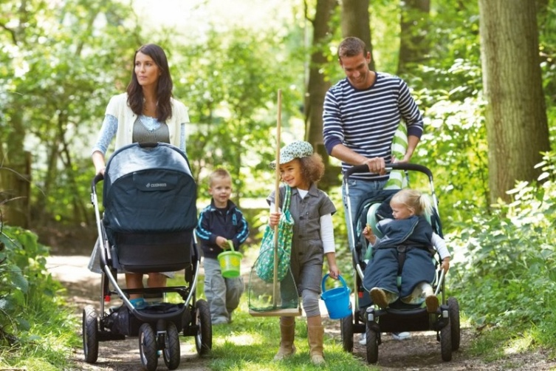

Перечень использованных материалов:

- https://revolution.allbest.ru/sociology/00364076_0.html
- https://studwood.ru/1290751/psihologiya/osnovnye_problemy_molodoy_semi
- http://mirznanii.com/a/215753/sovremennye-problemy-molodoy-semi

Ответственная за выпуск

заведующая библиотекой-филиалом № 5 Н.А. Морозова

